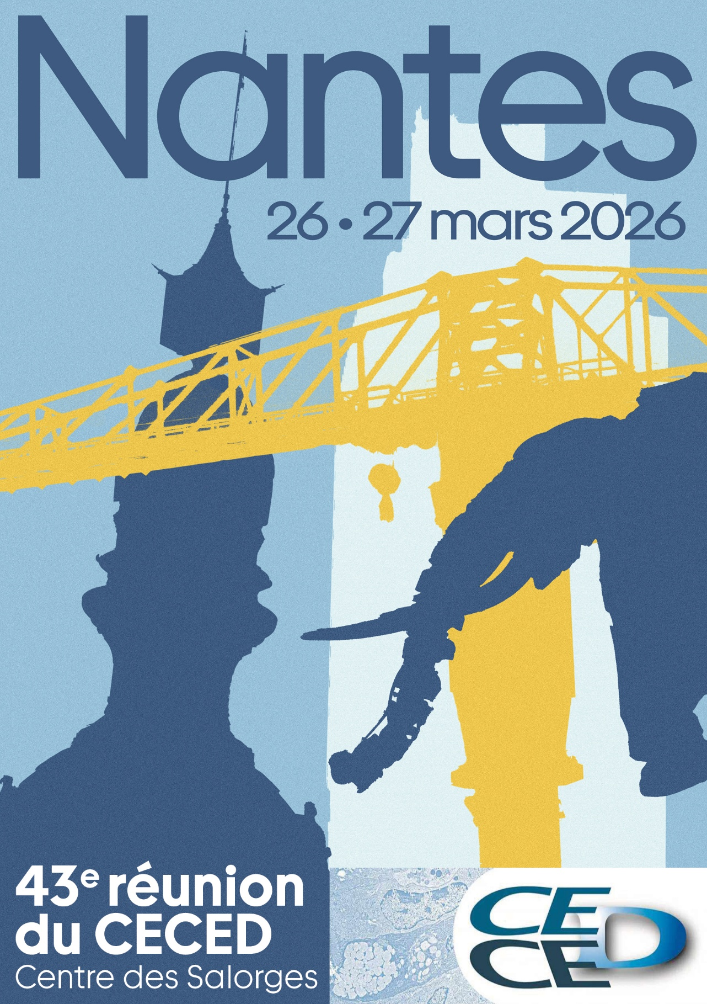

Plan et Adresses

- Lieu du congrès (A)
CCI-Les Salorges, 16 Quai Ernest Renaud, 44100 Nantes

- Visite du Carrousel des Mondes Marins (B)
Parc des Chantiers, 2 Bd Léon Bureau, 44200 Nantes

- Soirée de gala (C)
Restaurant Quai West, 30 Quai Fernand Crouan, 44200 Nantes

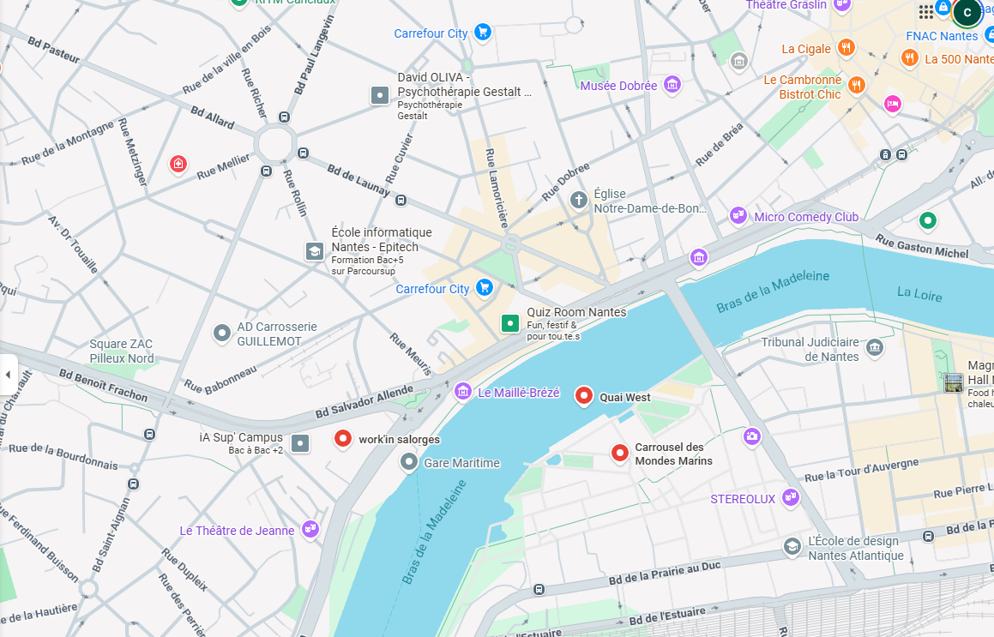
A
B
C

Programme du 43ème CECED
26-27 mars 2026-Nantes

Comité d’Organisation
Coordination Hervé Blottière / Gwenola Le Dréan
Anne Jarry, Emelyne Lécuyer, Pierre de Coppet, Chloé Terciolo, Jean-Pierre Segain,
Axelle Renodon-Cornière, Valentine Moullé

Jeudi 26 mars 2026

8h30 Accueil CCI-Les Salorges-
8h45 Message de bienvenue-Hommage à Christian Laboisse

9h00-11h30. Session 1 « Cancers digestifs »

Modérateurs : Anne Jarry et Nicolas Jonckheere

P1. 9h00-9h15
BNIP3 sensibilise les cellules cancéreuses gastriques humaines à l’oxaliplatine par une voie de mort cellulaire liée à la mitophagie. Mingyi Wu, CRBS, Strasbourg

*P2. 9h15-9h30
Rôle du gène CTGF, cible des effecteurs de la voie Hippo YAP/TAZ dans le cancer gastrique. Imane Larbi, CRBS, Strasbourg

P3. 9h30-9h45
Rôle de Reg3β dans la modulation de l’immunosurveillance du cancer colorectal lors de la colonisation par Escherichia coli productrice de colibactine (CoPEC). Larissa de Cassia Basilio, CRC Lille, Lille

*P4. 9h45-10h00
Impact du 5-Fluorouracil sur la plasticité tumorale dans le cancer colorectal. Laura Jentschel, IGF, Montpellier

*P5. 10h00-10h15
Rôle du variant d’histone MacroH2A1.2 dans l’agressivité du cancer du pancréas. Laura Paviot, CANTHER, Lille

*P6. 10h15-10h30
Spatial and Single-nuclei RNA sequencing characterization of the ecosystem of liver metastasis of colorectal cancer reveals a fibroblast subtype associated with early-relapse. Maëlle Picard, CRCM, Marseille

10h30-11h00 Pause-Café

*P7. 11h00-11h15
Impact du dioxyde de titane sur les interactions avec les cellules épithéliales intestinales et les Escherichia coli productrices de colibactine dans le cadre de la carcinogenèse colique. Charline Juban, M2iSH, Clermont-Ferrand

*P8. 11h15-11h30
Activité pro-oncogénique du gène homéotique suppresseur de tumeur Cdx2 dans l’intestin. Jeanny Tchiloemba Biakou, CRBS, Strasbourg

11h30-12h15 Conférence invitée : Nilmara de Oliveira Alves Brito (ONCOLille, Lille) : Génotoxines bactériennes et microenvironnement tumoral : vers l’identification de nouvelles cibles thérapeutiques dans le cancer colorectal

12h15-12h25 Présentation de la Société Française du Cancer
12h25-12h45 Présentations techniques : MedChemExpress & Sartorius

12h45-14h00 Déjeuner

14h00-14h45 Conférence invitée : Gabriel Lepousez (Institut Pasteur, Université Paris Cité). New insights in the microbiota-gut–brain axis : direct brain sensing of bacterial peptidoglycan influences host metabolism.

14h45-16h00. Session 2 « Interactions hôte-microbiote »

Modérateurs : Mathilde Bonnet et Emilie Viennois

P9. 14h45-15h00
Les cellules entéro-endocrines augmentent l’activité vagale in vitro. Armand Dufeil, PhAN, Nantes

*P10. 15h00-15h15
Function and dysfunction of Tau and alpha-Synuclein in enteroendocrine cells: from physiology to neurodegeneration. Giuseppe Madaro, TENS, Nantes

P11. 15h15-15h30
Adaptive immunomodulation of membrane extracellular vesicles of first newborn gut colonizers under bile salts and amoxicillin intestinal stress. Anaïs Halbert, PhAN, Nantes

P12. 15h30-15h45
Dialogue miARN-microbiote en période néonatale et effets à long terme sur la santé intestinale Louis Berthet, CRI, Paris

P13. 15h45-16h00
The Small Intestine on a Plate: The Function of Microbial Bile Salts in Host-Microbe Crosstalk.
Pieter De Clercq, CMET, Ghent, Belgique

*P14. 16h00-16h15
The gut epithelium as a clearance route for brain-derived proteins: toward a non-invasive diagnostic perspective in Alzheimer’s disease. Maxime Seignobos, GIN, Grenoble

16h15-16h45 Pause-Café

16h45-18h00. Session 3 « Nutrition-Métabolisme intestinal »

Modérateurs : Annaïg Lan et Alice Carrier

*P15. 16h45-17h00
Le stade de maturité des cellules épithéliales intestinales IPEC-J2 influence leur réponse métabolique à une surcharge lipidique. Gabriel Vimont, NuMeCan, Rennes

*P16. 17h00-17h15
Évaluation comparative des méthodes d’isolement épithélial intestinal pour l’analyse de l’expression génique chez la souris malnutrie. Estelle Caillon, IGFL, Lyon

P17. 17h15-17h30
Remodelage sexuellement dimorphique de l’épithélium intestinal lors de la sous-nutrition protéique chez la souris juvénile. Lucas Rebiffé, IGFL, Lyon

P18. 17h30-17h45
The probiotic effect of Propionibacterium freudenreichii CIRM-BIA 508 on colitis prevention and cure is reversed by n-6 polyunsaturated fatty acid-enriched diet. Bioactive lipids metabolism is determining for probiotic efficiency. Marine Mantel, TENS, Nantes

*P19. 17h45-18h00
Le métabolite du chlorothalonil, le R471811, à des concentrations présentes dans l'eau de boisson, modifie la résistance et la capacité antioxydante des cellules épithéliales intestinales : étude in vitro. Zoé GAREL, TENS, Nantes

18h00. Assemblée générale du CECED

18h50 - Visite du Carrousel des Mondes Marins aux Machines de l’Ile
20h00 - Dîner/Soirée au Quai West

Vendredi 27 mars 2026

8h45-9h30. Conférence invitée : Maxime Mahé (UMR TENS, Nantes) « Building advanced iPSC-derived gut organoids to generate human gastrointestinal tissue»

9h30-10h45. Session 4 « Organoïdes et modélisation »

Modérateurs : Martin Beaumont et Maxime Mahé

*P20. 9h30-9h45
Décryptage des programmes génétiques de la régionalisation colique humaine à l’aide de modèles organoïdes. Lola Bonneau, TENS, Nantes

P21. 9h45-10h00
Établissement d’un modèle de malnutrition intestinale à partir d'entéroïdes humains. Laura Bachir, TENS, Nantes

*P22. 10h00-10h15
Niche stromale et physiopathologie des cellules souches coliques : rôle du récepteur des hormones thyroïdiennes Trα1 dans les interactions épithélio-mésenchymes. Mathieu Reslinger, IGBMC, Illkirch

*P23. 10h15-10h30
Développement d’un modèle d’intestin sur puce pour mimer in vitro l’organisation et le fonctionnement du colon porcin. Rémi Centrès, GenPhySE-I2MC, Toulouse

*P24. 10h30-10h45
Optimisation des conditions de culture de monocouches dérivées d’organoïdes intestinaux pour orienter la différenciation des cellules épithéliales. Julie Alberge, GenPhySE, Toulouse

10h45-11h15 Pause-Café

11h15-12h45. Session 5 « Homéostasie et barrière intestinale »

Modérateurs : Isabelle Gross et Jean-Pierre Segain

*P25. 11h15-11h30
La cholangite sclérosante primitive altère l’homéostasie intestinale chez la souris : implication dans le développement de l’inflammation digestive. Lisa Isoard, IRSD-Toxalim, Toulouse

*P26. 11h30-11h45
Rôle du système nerveux entérique (SNE) dans la fragilisation de la barrière intestinale (BEI) des nouveau-nés face au stress infectieux du Strepto B. Selma Sellak, TENS, Nantes

P27. 11h45-12h00
Le GLP-1 : rôle dans la fonction barrière intestinale et biomarqueur précoce de l’ischémie mésentérique aiguë. Amar El Hamwi, CTM, Dijon

P28. 12h00-12h15
Les cellules tuft comme nouvel acteur dans la biologie des plaques de Peyer. Julie Bas, IGF, Montpellier

*P29. 12h15-12h30
Caractérisation des altérations de la barrière épithéliale intestinale dans le cadre de l’endométriose. Mathéus Moreau, TENS, Nantes

*P30. 12h30-12h45
Rôle de la signalisation de l’insuline dans le maintien de la barrière colique, un effet protecteur de la voie mTOR ? Adèle Caudron-Hedeline, Institut Cochin, Paris

12h45-14h00. Déjeuner

14h00-14h45. Conférence invitée : « Vogue avec un Crohn » de Pierre-Louis Attwell, en partenariat avec l’IMAD (Institut des Maladies de l’Appareil Digestif)

14h45-16h15. Session 6 « Maladies inflammatoires chroniques intestinales (MICI) »

Modérateurs : Malvyne Rolli-Derkinderen et Mathias Chamaillard

*P31. 14h45-15h00
Développement d’un modèle de co-culture autologue organoïdes/lymphocytes T pour évaluer le potentiel thérapeutique d’une sous-population de T régulateurs dans les maladies inflammatoires chroniques de l’intestin (MICI). Mathilde Deiber, INCIT, Nantes

*P32. 15h00-15h15
Implication du métabolisme de la D-sérine dans le dysfonctionnement de l’axe microbiote-intestin-cerveau lors des maladies inflammatoires chroniques de l'intestin. Eleanor Bedford, Neurodol, Clermont-Ferrand

P33. 15h15-15h30
Inhibition of AMP-activated protein kinase is observed in mucosa of patients with ulcerative colitis and responsible for human epithelial organoid disruption. Nina François, TENS, Nantes

*P34. 15h30-15h45
L’altération de la perméabilité intestinale dans l’intestin grêle, dépendante de la MLCK, induit le développement de lésions inflammatoires associées chez des souris Nod2 déficientes ayant développé une colite. Arthur Mauduit, IRSD, Toulouse

*P35. 15h45-16h00
Impact of chronic dietary intake of Bacillus thuringiensis insecticides on the gut environment and susceptibility to chronic inflammatory bowel diseases. Jade Finkelstein, ISA, Sophia-Antipolis

P36. 16h00-16h15
Altered enteroendocrine regulation of glial reactivity in experimental colitis and IBD Gut connectome failure in IBD. Tony Durand, TENS, Nantes

16h15-16h30. Prix Claude Rozé

16h30-16h45. Remise des prix
Prix des meilleures communications orales étudiant(es) (*candidats)
Prix Alain Zweibaum (Innovation Technologique)
Prix Michèle Kedinger (Participation Congrès)

16h45-17h00. Clôture du 43ème CECED

Sponsors















Organisation


